**RelatiVeLayout**

**RelativeLayout**(*относительная разметка*) позволяет дочерним представлениям определять свою позицию относительно родительского представления или относительно соседних дочерних элементов (по идентификатору элемента).

В ***RelativeLayout дочерние элементы*** расположены так, что если первый элемент расположен по центру экрана, другие элементы, выровненные относительно первого элемента, будут выровнены относительно центра экрана. При таком расположении, при объявлении разметки в XMLфайле, элемент, на который будут ссылаться для позиционирования другие объекты представления, должен быть объявлен раньше, чем другие элементы, которые обращаются к нему по его идентификатору.

*Создайте новый проект и в диалоговом окне New Android Project введите следующие значения:*

* Project name — RelativeLayoutApp;
* Package name — сот.samples.relativelayout;
* Create Activity — RelativeLayoutActivity.

В файле разметки напишите код, как показано в листинге.

*Файл разметки main.xml****для RelativeLayout***

<?xml version="1.0" encoding="utf-8"?>

<RelativeLayout xmlns:android="<http://schemas.android.com/apk/res/android>"

android:layout_height="fill_parent"

android:layout_width="fill_parent">

<Button

android:id="@+id/button_center"

android:text="Center"

android:layout_width="wrap_content"

android:layout_height="wrap_content"

android:layout_centerVertical="true"

android:layout_centerInParent="true"/>

<Button

android:id="@+id/button_bottom"

android:layout_width="wrap_content"

android:layout_height="wrap_content"

android:text="Bottom"

android:layout_centerHorizontal="true"

android:layout_alignParentBottom="true"/>

<Button

android:id="@+id/button_top"

android:layout_width="wrap_content"

android:layout_height="wrap_content"

android:text="Top"

android:layout_alignParentTop="true"

android:layout_centerHorizontal="true"/>

<Button

android:id="@+id/button_left"

android:layout_width="wrap_content"

android:layout_height="wrap_content"

android:text="Left"

android:layout_alignParentLeft="true"

android:layout_centerVertical="true"/>

<Button

android:id="@+id/button_right"

android:layout_width="wrap_content"

android:layout_height="wrap_content"

android:text="Right"

android:layout_alignParentRight="true"

android:layout_centerVertical="true"/>

<Button

android:id="@+id/button_rel_right"

android:layout_width="wrap_content"

android:layout_height="wrap_content"

android:layout_toLeftOf="@id/button_right"

android:layout_alignTop="@id/button_right"

android:text="RelRight"/>

<Button

android:id="@+id/button_rel_left"

android:layout_width="wrap_content"

android:layout_height="wrap_content"

android:layout_toRightOf="@id/button_left"

android:layout_alignTop="@id/button_left"

android:text="RelLeft"/>

</RelativeLayout>

Атрибуты, которые обращаются к идентификаторам относительных элементов (например, layouttoLeftOf), используют синтаксис относительного ресурса @id/id.

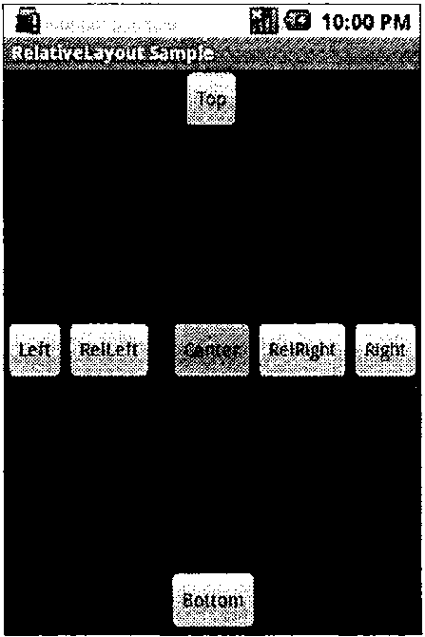

*Пример разметки RelativeLayout*

Запустите проект на выполнение. Внешний вид экрана с разметкой RelativeLayout должен получиться, как на рисунке